**STEVEN GYASI**

**TI-23-KA**

**232310025**

**Latihan_02**

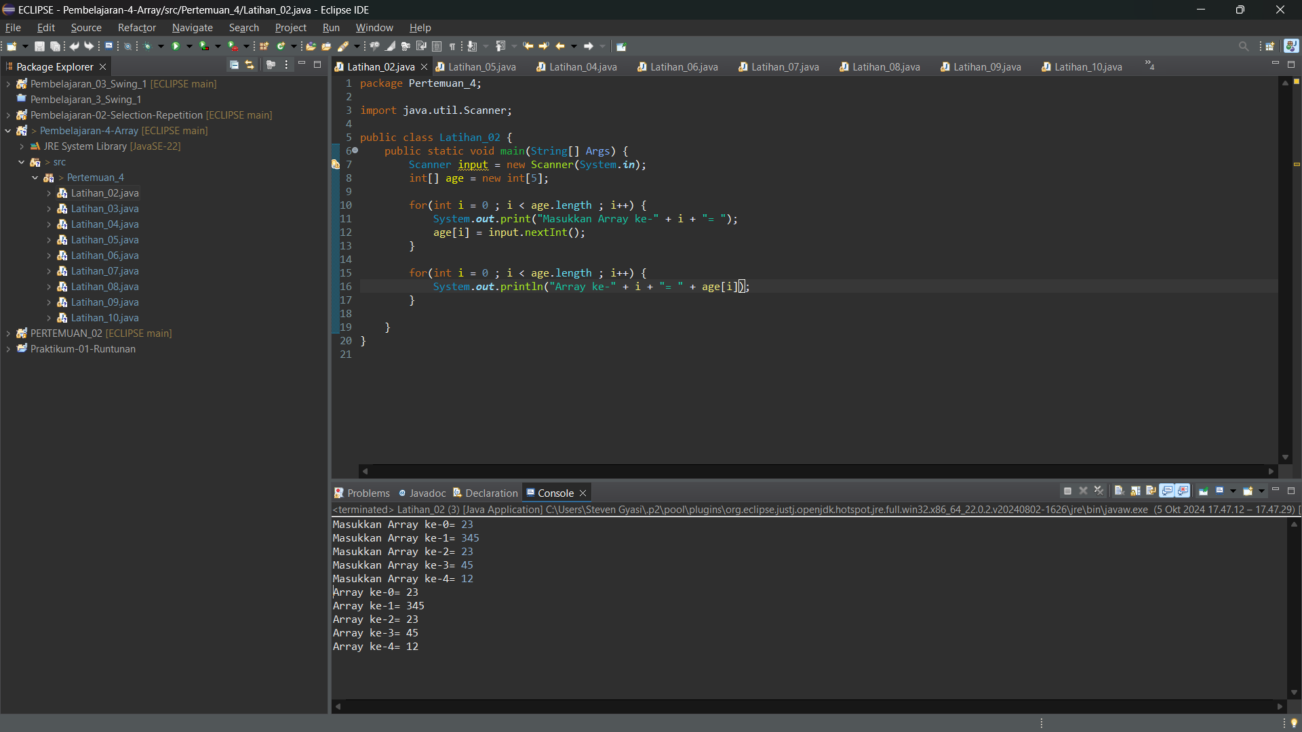

**Latihan_03**

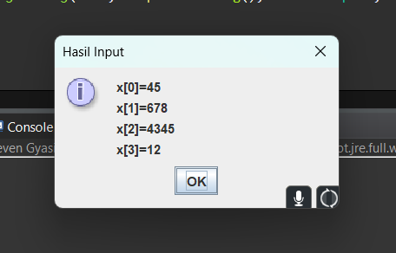

**Latihan_04**

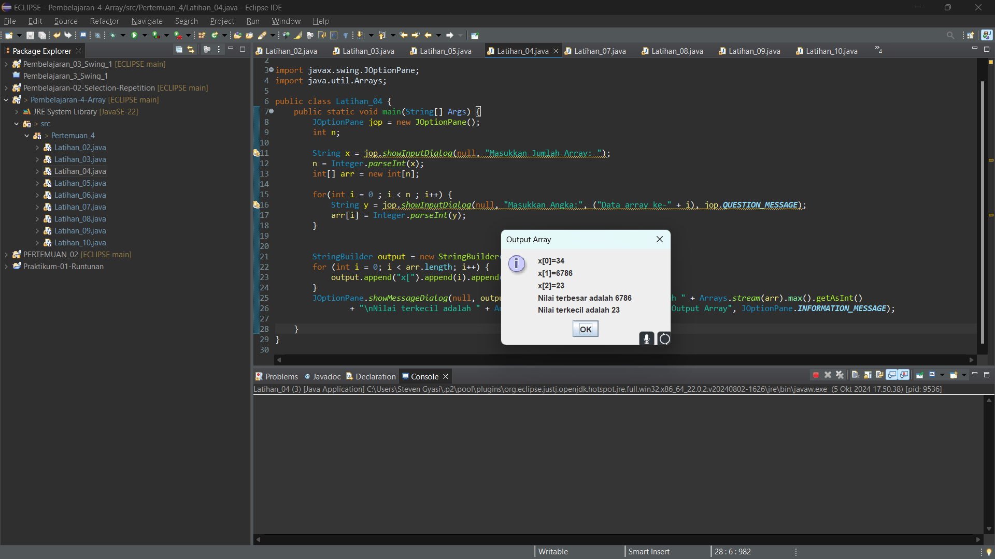

**Latihan_05**

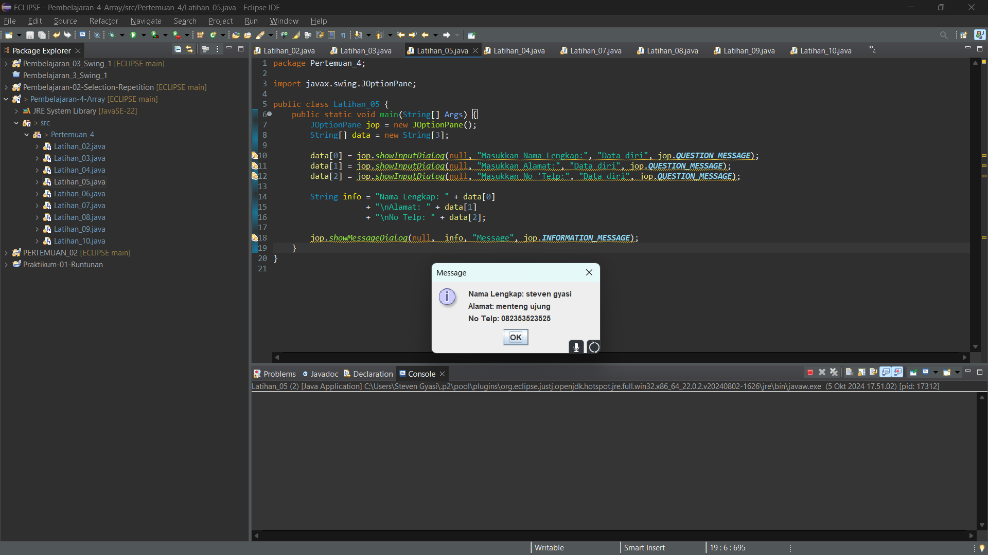

**Latihan_06**

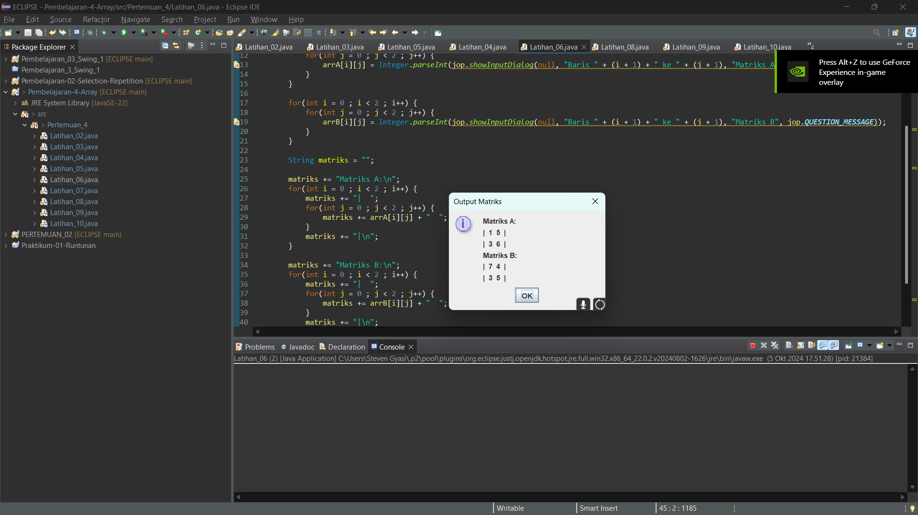

**Latihan_07**

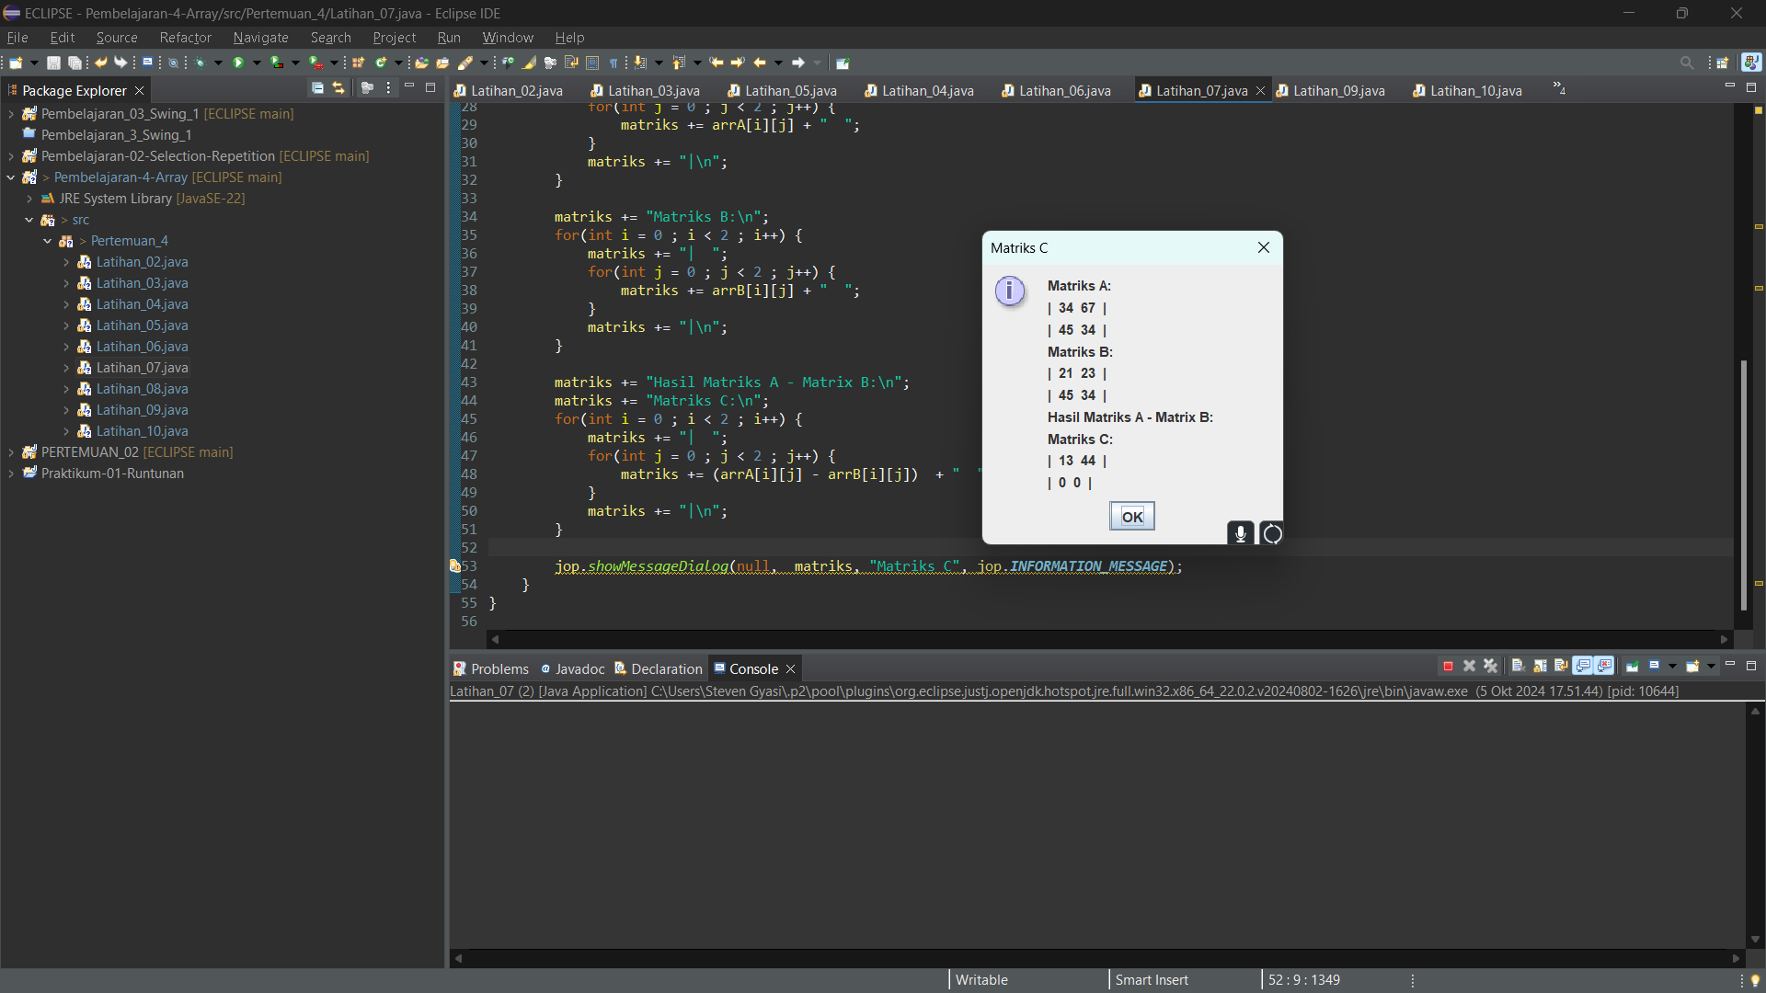

**Latihan_08**

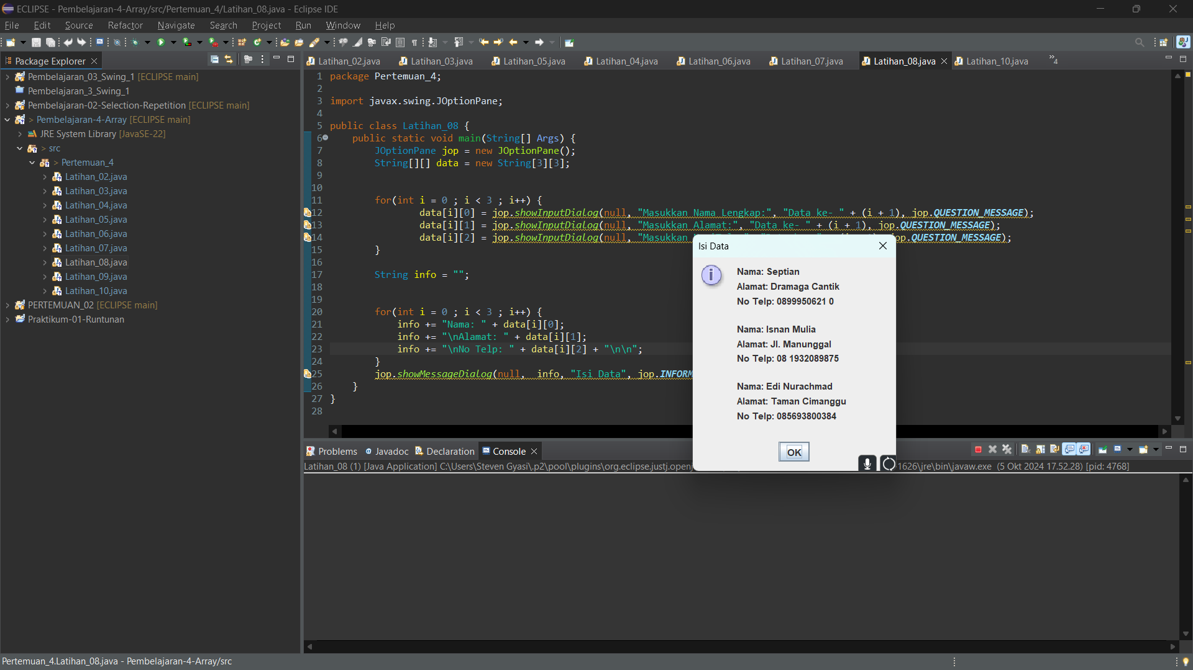

**Latihan_09**

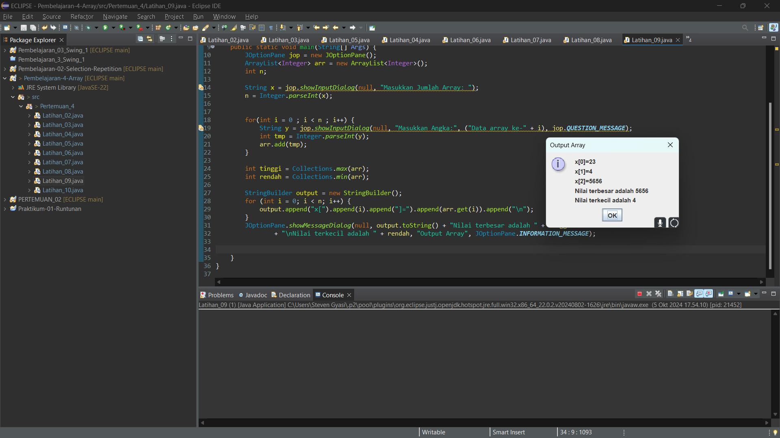

**Latihan_10**

